供应新型9ZR-3000揉切机

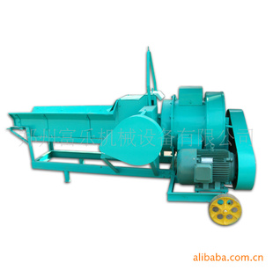
品牌 | 富乐牌 | 型号 | 9ZR-3000
包装 | 无 | 主机功率 | 详见说明书（w）
外型尺寸 | 详见说明书（mm） | 重量 | 详见说明书（kg）
产品类型 | 全新 | 类型 | 揉切机
适用动物类型 | 水产类、家禽类、家畜类、宠物类、观赏鱼类、其他 | 饲料类型 | 氨基酸、豆粕、谷物、秸秆、青饲料、肉骨粉、乳清粉、油脂、鱼粉、杂粕、其他
加工能力 | 1.2（吨/小时）
9ZR-3.0型揉切机
- 养殖场及牧区专用揉切机，饲草揉切机，秸秆揉切机
…树枝揉切加工机，秸秆粉碎机，棉花杆揉切粉碎机
…牲畜饲草揉切机_秸秆揉切机_树枝揉切机
﹍养殖场饲草揉切机，养殖场饲草粉碎机，饲草揉切机型号
☆大型牧草烘干机组配套设备，牧草揉切机，饲草揉切机

★养殖场及牧区专用揉切机，饲草揉切机，秸秆揉切机
郑州富乐机械设备有限公司经过16年的发展壮大，现已成长为集干粉砂浆设备、饲料机械成套工程、有机肥成套工程、复合肥成套工程、小型农机设备、牧草加工及中药材干燥设备等工程设计、安装调试为一体的企业集团。富乐机械狠抓产品质量，紧追国际先进水平。公司投入近千万元购置了数控切割机、数控钻床、自动埋弧焊机、喷砂除锈烤漆生产线等具有国内先进水平的生产工艺装备，为公司生产出国内一流的机械产品提供了有力的保障。 牲畜饲草揉切机_秸秆揉切机_树枝揉切机
产品概述：
9ZR-3.0型揉切机是我公司通过多次改进而成的新型揉切设备，它是由原来的人工送草，改进成现在的自动送草，增加了链板、上下压草辊和齿轮传动，并采用了滚动轴承，操作方便，安全可靠、坚固耐用、生产效率高。特别适合对粗秆草类、树枝、棉花秆进行揉切加工，饲草经加工后质地柔软，长短均匀，对牲畜适口性好。本产出适用于大型牛羊养殖场和牧区单独使用，也可作为造纸厂、压缩版厂、生物电厂使用，也是大型牧草烘干机组的配套设备，饲草经过揉切加工之后，可大大缩短烘干时间，节约能源，同时也提高了生产率。牲畜饲草揉切机_秸秆揉切机_树枝揉切机
产品主要技术参数：
型号 | 9ZR-3.0
长×宽×高(mm) | 3100×1600×1650
整机重量（t) | 约1.3
转动力直径（mm) | Φ600
主机轴转速（r/min) | 约1600
主机动力（KW/台） | 15-18.5
喂入动力（KW/台） | 1.5
产量（kg/h) | 6000-12000

